УТВЕРЖДЕН
ДУБН.50003-01 34 01-ЛУ

ПРОГРАММНОЕ ОБЕСПЕЧЕНИЕ
«КОМПЛЕКСНАЯ АВТОМАТИЗИРОВАННАЯ ИНФОРМАЦИОННАЯ СИСТЕМА «БЕЗОПАСНЫЙ ГОРОД»
Инв. № подл.

Подпись и дата

Взам. инв. №

Инв. № дубл.

Подпись и дата

Руководство оператора
ДУБН.50003-01 34 01
Листов 18

2013
Литера

АННОТАЦИЯ
Настоящий документ является руководством оператора программного обеспечения «Комплексная автоматизированная информационная система «Безопасный город» ДУБН.50003-01 (далее по тексту − изделие).
В документе описывается назначение, условия выполнения, выполнение изделия.

СОДЕРЖАНИЕ

1. НАЗНАЧЕНИЕ 4
1.1. Назначение 4
1.2. Функции 4
2. УСЛОВИЯ ВЫПОЛНЕНИЯ 5
3. ВЫПОЛНЕНИЕ 6
3.1. Установка 6
3.2. Запуск 6
3.3. Работа с изделием 6
3.3.1. События 7
3.3.2. Мониторинг 8
3.3.3. Карта 9
3.3.4. Администрирование 11
3.3.5. Выйти 12
3.4. Мобильные приложения 13
3.4.1. Функция глобального оповещения 13
3.4.2. Функция мобильной тревожной кнопки 14
3.4.3. Функция фотооповещения 15
3.4.4. Настройка мобильного клиента 15
4. СООБЩЕНИЯ ОПЕРАТОРУ 17

- НАЗНАЧЕНИЕ

Назначение

Изделие предназначено для использования в целях защиты людей и имущества на территориях городов произвольного масштаба и иных сопоставимых по размеру объектах.

Функции

Изделие обеспечивает выполнение следующих функций:
- отслеживание ситуации во дворе/подъезде/на этаже через web-портал в режиме реального времени;
- получение доступа к архиву видео- и аудиоинформации через web-портал;
- обеспечение автоматической передачи сигнала тревоги от пользователя, его координат и потока видео с камеры мобильного устройства в органы внутренних дел (уникальная подсистема «Мобильная тревожная кнопка» для смартфонов на базе iOS и Android);
- получение оповещений (в случае землетрясения, наводнения и т. д.) от специальных служб города в автоматическом режиме на мобильное устройство.

- УСЛОВИЯ ВЫПОЛНЕНИЯ
Требования к техническим и программным средствам, необходимым для функционирования изделия, приведены в документе ДУБН.50003-01 31 01 «Программное обеспечение «Комплексная автоматизированная информационная система «Безопасный город». Описание применения».
- ВЫПОЛНЕНИЕ

3.1. Установка
Программная часть изделия загружается с flesh-накопителя и представляет собой замкнутую программную среду, которая не может быть изменена оператором.

3.2. Запуск
Изделие запускается в автономном режиме при загрузке операционной системы (Windows 7/XP, Linux, MacOS). Для доступа к рабочему интерфейсу изделия требуется открыть любой удобный современный web-браузер (Google Chrome 20, Mozilla Firefox 10, Internet Explorer 9, Safari 5, Opera 10) и ввести в адресной строке http:// IP-адрес компьютера. В ответ на запрос авторизации (рисунок 1) необходимо ввести имя пользователя и пароль.
В качестве имени пользователя используется его e-mail.
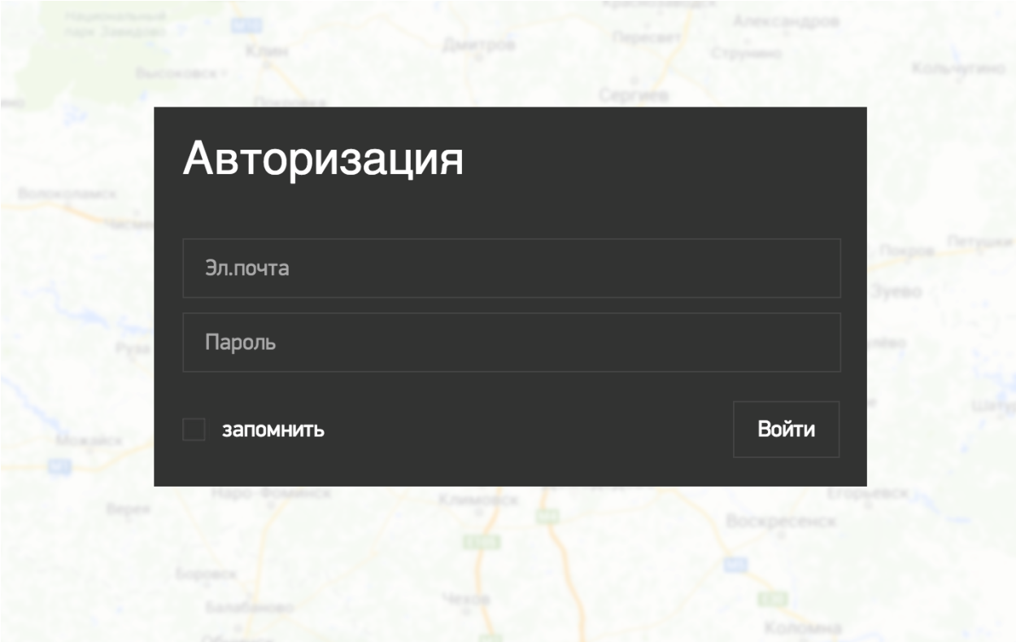
Рисунок 1

3.3. Работа с изделием
После завершения авторизации появляется рабочее окно изделия (рисунок 2), в верхней части которого расположено основное меню (рисунок 3).
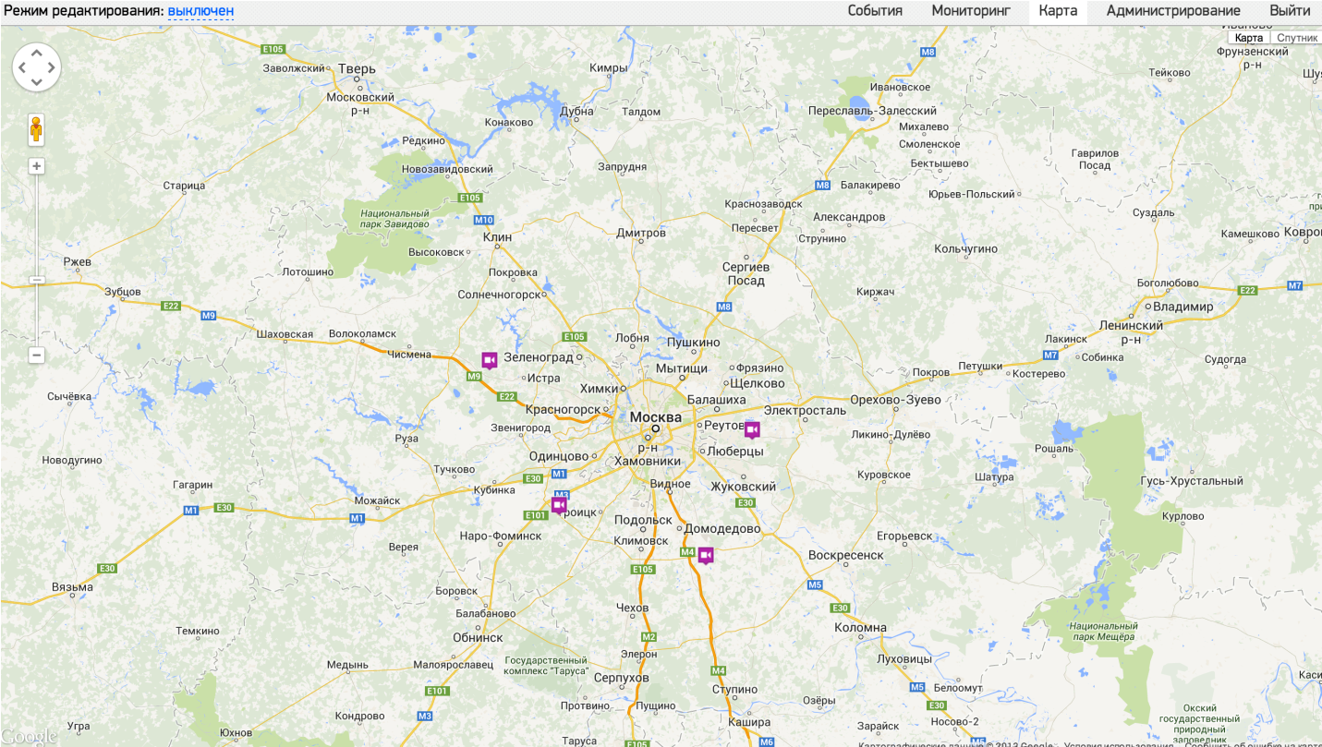Рисунок 2Рисунок 3

3.3.1. События
Пункт меню «События» позволяет просматривать журнал событий (рисунок 4). В журнале в табличном виде отображается полный список событий системы по всем объектам.
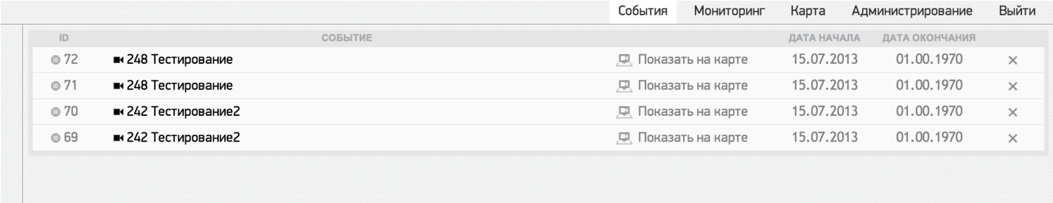
Рисунок 4
В таблице присутствуют следующие поля:
- уникальный номер события;
- уникальный номер объекта;
- название события;
- кнопка для перехода к отображению события на карте (рисунок 5);
- даты начала и окончания;
- кнопка для удаления события.
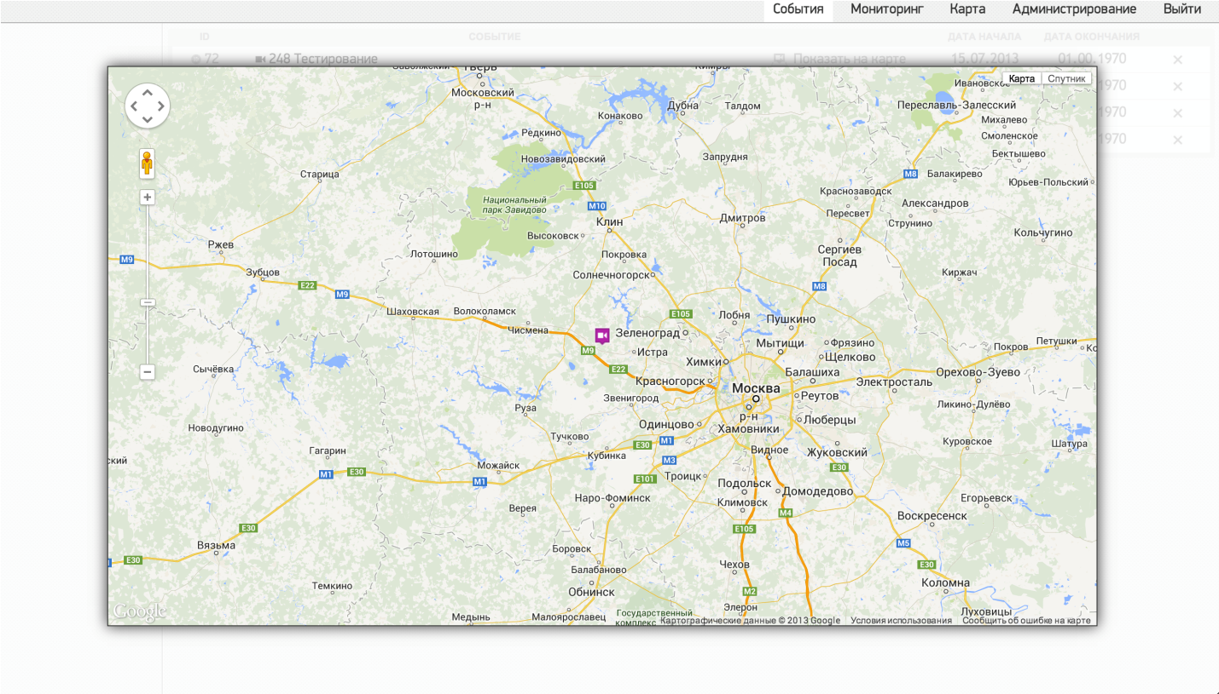
Рисунок 5

3.3.2. Мониторинг
Пункт меню «Мониторинг» позволяет перейти к окну видеонаблюдения для просмотра видео в режиме реального времени и архива одновременно от нескольких камер (рисунок 6).
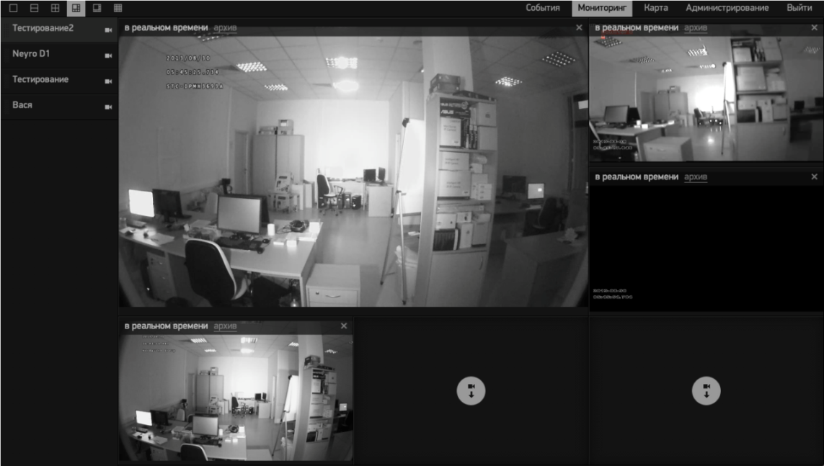
Рисунок 6
Панель видеомониторинга предоставляет возможность выбора шаблона окна, благодаря чему оператор может просматривать одновременно несколько камер в том размере, который будет удобен. Для выбора камеры можно либо кликнуть левой кнопкой мыши на нужную камеру в списке слева (окна с видео будут заполняться циклически), либо, нажав и удерживая кнопку мыши, перетащить камеру в нужное окно (рисунок 7).
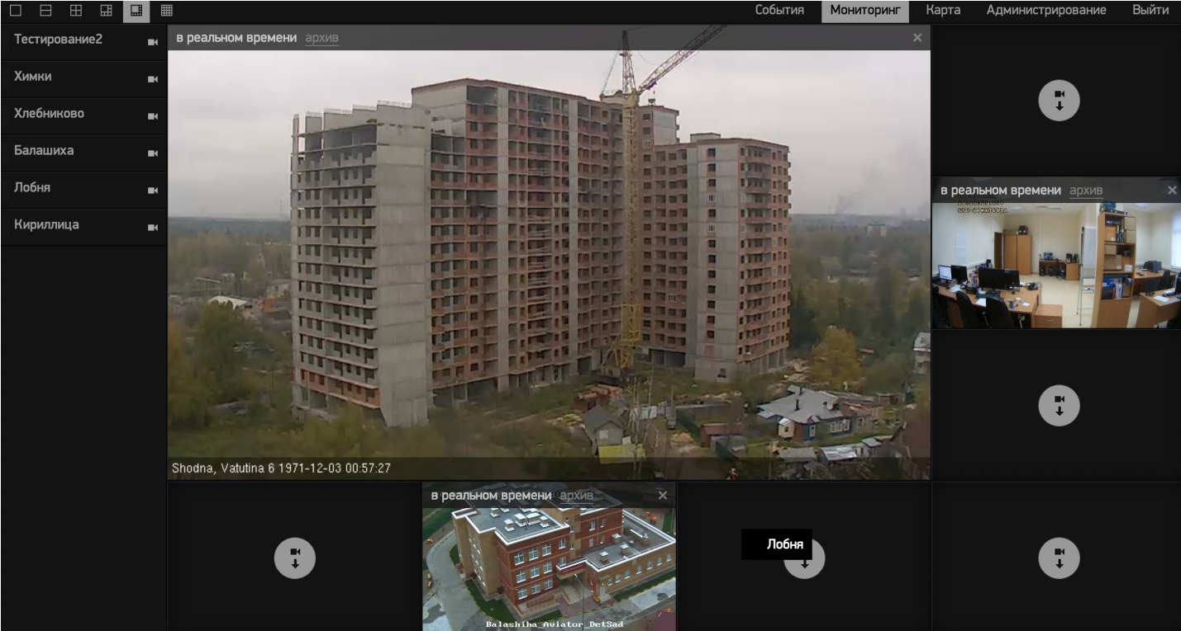
Рисунок 7

3.3.3. Карта

Пункт меню «Карта» позволяет перейти к карте с нанесенными доступными объектами (рисунок 8).

Карта с объектами является основным рабочим окном оператора. На ней располагаются все доступные оператору объекты: камеры, мобильные клиенты, тревожные сообщения, привязанные к определенному месту на карте.

Рисунок 8
При клике мышью на выбранном объекте открывается окно с детальной информацией. Если кликнуть мышью на камеру, то появится всплывающее окно с видеоплеером, в котором можно просмотреть видео в режиме реального времени с камеры (рисунок 9).
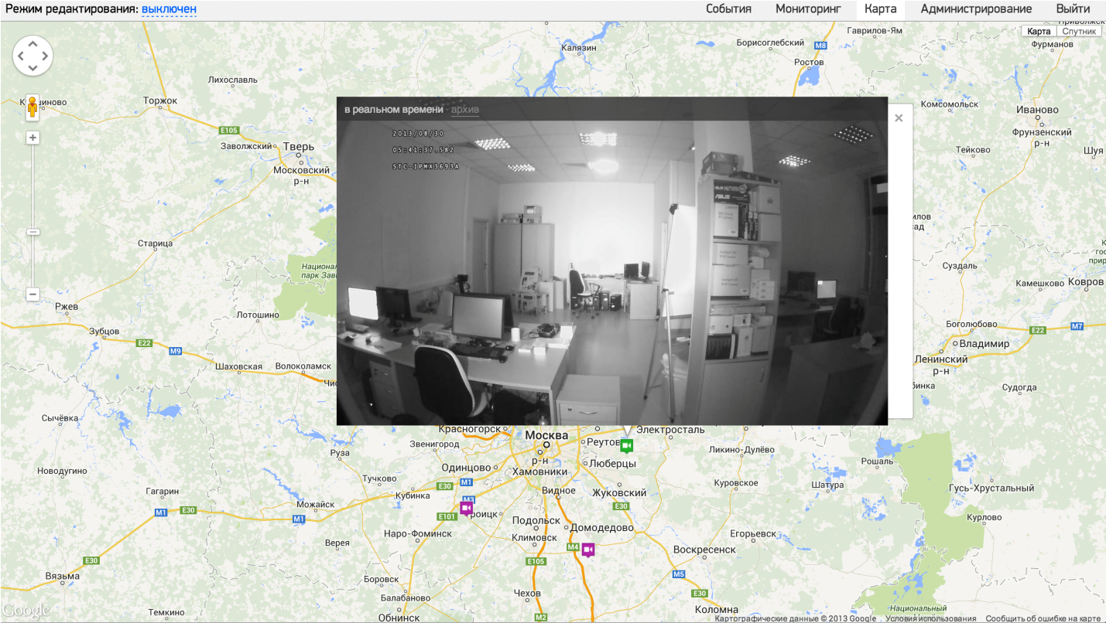Рисунок 9

3.3.4. Администрирование

Пункт меню «Администрирование» позволяет перейти к управлению системой.
Режим администрирования системы предлагает оператору функционал по управлению размещением и настройками камер. В активном режиме администрирования (редактирования) при клике мышью в свободном месте на карте вызывается окно добавления камеры, размещенной на выбранном месте карты (рисунок 10). В окне добавления камеры нужно ввести имя камеры, описание, адрес видеопотока (URL источника), а также можно вручную откорректировать координаты события.
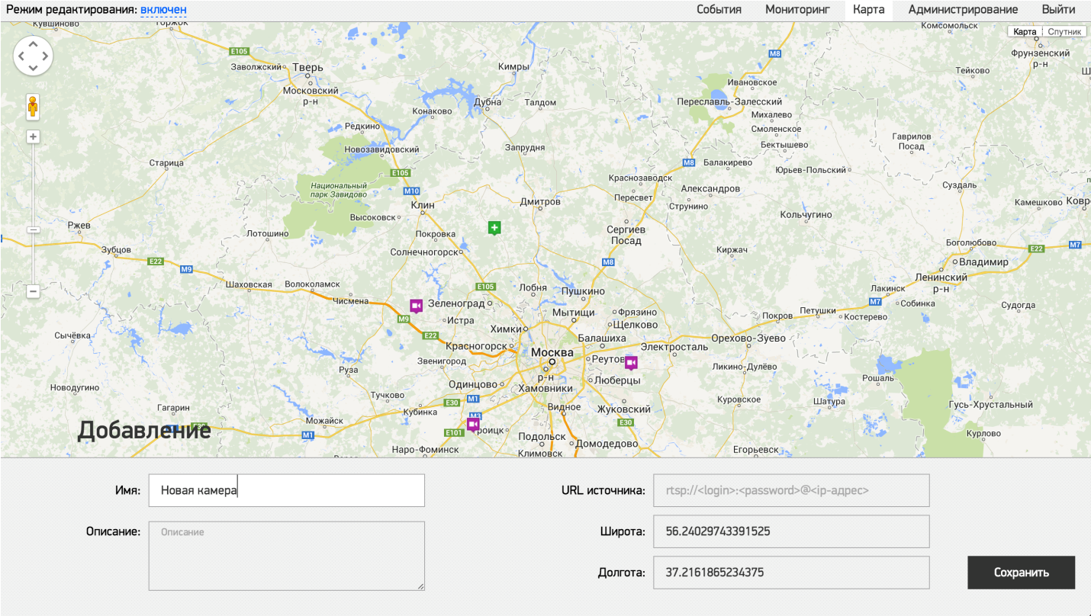Рисунок 10
В активном режиме администрирования (редактирования) при клике на камеру вызывается окно редактирования камеры (рисунок 11). В окне редактирования камеры можно изменить имя камеры, описание, адрес видеопотока (URL источника) и координаты.
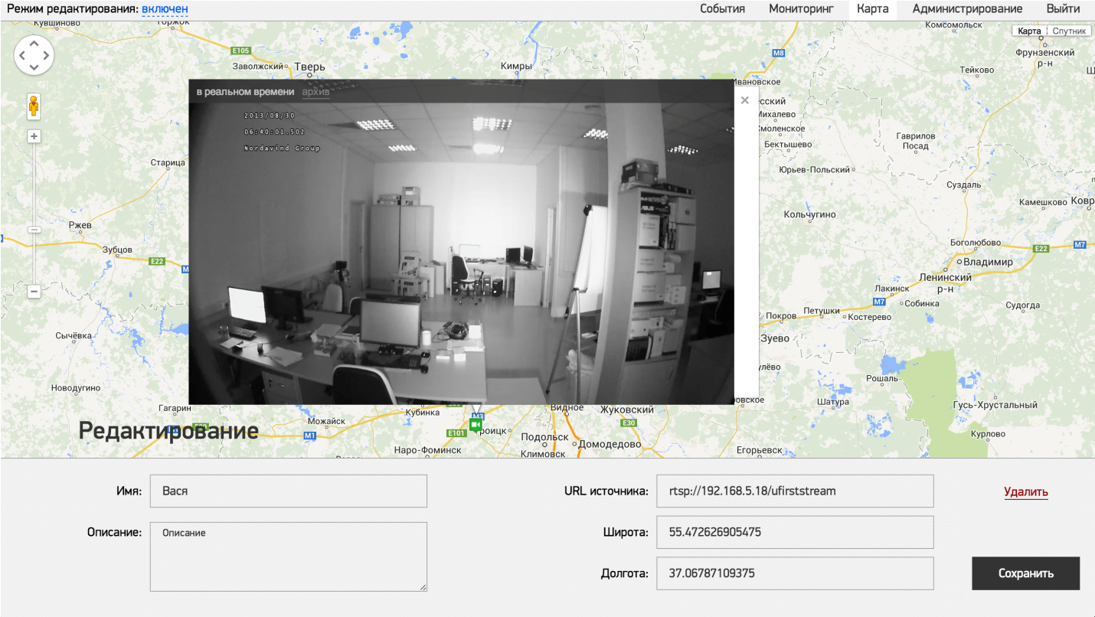Рисунок 11

3.3.5. Выйти
Пункт меню «Выйти» позволяет выйти из авторизованного сеанса.

3.4. Мобильные приложения

Мобильные приложения разработаны под платформы Android и iOS (рисунок 12). Функционирование приложений обеспечивается наличием выделенного сервера, IP-адрес которого вводится в панели конфигурирования приложения после его установки.
Рисунок 12

3.4.1. Функция глобального оповещения

Мобильное приложение обеспечивает возможность обнаружения широковещательных сообщений, которые может разместить оператор выделенного сервера (через пульт централизованного наблюдения), путем периодического опроса выделенного сервера. При обнаружении таких сообщений (это могут быть сообщения о чрезвычайных ситуациях, надвигающихся катаклизмах и проч.) они загружаются и выдаются пользователю мобильного приложения с соответствующим звуковым оповещением.

3.4.2. Функция мобильной «тревожной кнопки»

Мобильное приложение обеспечивает возможность быстрого нажатия на виртуальную «тревожную кнопку». В результате нажатия на нее пользователем мобильного устройства происходит следующее:
- индикатор «тревожной кнопки» изменяет свое состояние (рисунок 13);
- на выделенный сервер отправляется оповещение о тревоге с указанием географических координат абонента (при наличии GPS-приемника в мобильном устройстве) или идентификационных параметров точки Wi-Fi, через которую подключено мобильное устройство в момент нажатия на «тревожную кнопку»;
- на выделенный сервер начинается транслирование видео- (со встроенной в мобильное устройство камеры) и аудиопотока (с микрофона мобильного устройства). Транслирование останавливается только по команде пользователя мобильного устройства.
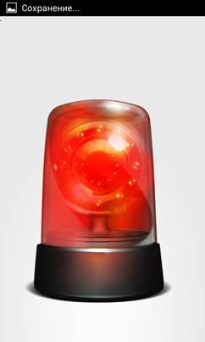
Рисунок 13

3.4.3. Функция фотооповещения

Мобильное приложение обеспечивает возможность передачи фото на сервер изделия с указанием географических координат абонента (при наличии GPS-приемника в мобильном устройстве). Переданное фото будет отображено в пункте меню «События» (см. рисунок 3) на сервере изделия.

3.4.4. Настройка мобильного клиента

В настройках мобильного приложения (рисунок 14) можно задать IP-адрес для сервера изделия с возможностью присвоения разных адресов для сервера уведомлений и сервера данных (рисунок 15). Также имеется возможность отключить получение уведомлений.
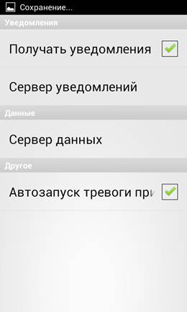
Рисунок 14
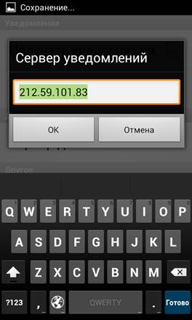
Рисунок 15

- СООБЩЕНИЯ ОПЕРАТОРУ

В системе предусмотрено отдельное окно для работы с сообщениями, поступающими оператору, под названием «Журнал событий». События в журнале представлены в табличном виде. В зависимости от типа события оператору будет предложен различный набор действий и набор общих действий для всех событий. Для всех событий отображаются уникальный номер и название. Оператор может отмечать сообщения как обработанные.

Если событие имеет определенные координаты, то будет активна кнопка для перехода просмотра события на карте.
Если в событии имеется видео, то будет активна кнопка открытия видеоплеера, позволяющая просмотреть прикрепленное к событию видео. Если в событии имеется фотография, то будет активна кнопка открытия данного изображения.

Лист регистрации изменений
Изм. | Номера листов (страниц) |  |  |  | Всего  листов  (страниц)  в докум. | №  документа | Входящий  № сопроводительного докум. и  дата | Подп. | Дата
 | измененных | замененных | новых | аннулированных
Ф.19.604-01

